APSTIPRINĀTS:
Nīcas novada domes
Iepirkumu komisijas sēdē
Protokols Nr.1
2020. gada 8.jūlijs

IEPIRKUMS

atbilstoši Publisko iepirkumu likuma 9.panta kārtībai

„Par tiesībām veikt būvdarbus multifunkcionālas atpūtas vietas izbūvei Bernātos”

NOLIKUMS

Iepirkuma identifikācijas numurs
NND/2020/09

Nīcā, 2020

- VISPĀRĪGĀ INFORMĀCIJA

  - Pasūtītājs:
Pasūtītāja nosaukums: | Nīcas novada dome
Juridiskā adrese: | Bārtas iela 6, Nīca, Nīcas pagasts, Nīcas novads, LV-3473
Reģistrācijas numurs: | 90000031531
Tālruņa numurs : | 25449086
Faksa numurs: | 63489502
E-pasta adrese: | dome@nica.lv
Darba laiks: | Katru darba dienu: 8:30 – 12:00 un 12:30 - 17:00, izņemot pirmdienās līdz 18:00, piektdienās līdz 16:00.  Pirmssvētku dienās darba laiks saīsināts par 2 stundām.
Kontaktpersona par iepirkumu: | Alise Šlisere - Iepirkumu speciāliste, e-pasts: iepirkumi@nica.lv, tālr. 25449086
Kontaktpersona par tehnisko specifikāciju: | Ieva Taurinskaite – Attīstības nodaļas vadītāja, e-pasts: ieva.taurinskaite@nica.lv, tālr. 28220842

  - Piegādātājs: fiziska vai juridiska persona, vai šādu personu apvienība jebkurā to kombinācijā, kas attiecīgi piedāvā tirgū veikt būvdarbus.

  - Pretendents: piegādātājs, kurš ir iesniedzis atbilstoši noformētu piedāvājumu saskaņā ar Pasūtītāja prasībām.

  - Izpildītājs: Pretendents, ar kuru pasūtītājs noslēdzis iepirkuma līgumu.

  - Iepirkumu komisija: Iepirkumu organizē ar Nīcas novada domes 2020.gada 1.jūnija rīkojumu Nr.2.1.5/59 par Nīcas novada domes iepirkuma komisiju (turpmāk - Komisija).

  - Piemērojamā iepirkuma procedūra: Iepirkums saskaņā ar Publisko iepirkumu likuma (turpmāk - PIL) 9. pantu

  - Iepirkuma priekšmets: Būvdarbi multifunkcionālas atpūtas vietas izveidei Bernātos, atbilstoši SIA “BM-projekts” izstrādātajai būvniecības ieceres dokumentācijai - paskaidrojuma rakstam (9.pielikums).

  - CPV kods: galvenais kods 45000000-7 (celtniecības darbi).

  - Līgumcenas noteikšanas nosacījumi: Pretendents, nosakot līgumcenu, ņem vērā un iekļauj līgumcenā visu pienākošos atlīdzību par savlaicīgu, pilnīgu, kvalitatīvu būvdarbu izpildi atbilstoši būvnormatīvu prasībām, kā arī visus izdevumus un izmaksas, kas saistītas ar būvdarbu veikšanu, tajā skaitā – transporta izdevumus, apsekošanas izmaksas, dokumentu sagatavošanas un iesniegšanas izmaksas, kā arī jebkādas citas izmaksas, kas nepieciešamas paredzēto saistību savlaicīgai, pilnīgai un kvalitatīvai izpildei.

  - Iepirkums tiek veikts Eiropas Lauksaimniecības fonda lauku attīstībai atbalstīta projekta “Multifunkcionālas atpūtas vietas izveide Bernātu dabas parkā” (pr. Nr. 19-02-AL13-A019.2203-000002) ietvaros.

  - Līguma izpildes termiņš, norēķinu kārtība:
    - Pasūtītājs slēdz būvdarbu līgumu, pamatojoties uz nolikumu un ievērojot pretendenta piedāvājumu. Līguma nosacījumi, slēdzot līgumu, var tikt precizēti tiktāl, lai tie nebūtu pretrunā ar līguma projekta (10.pielikums) nosacījumiem. Par līguma izpildes nosacījumiem, kas līguma projektā precīzi nav izteikti, Pasūtītājs un pretendents vienojas pirms līguma noslēgšanas, ņemot vērā Pasūtītāja vajadzības, paskaidrojuma rakstu un pretendenta piedāvājumu. Šie nosacījumi nevar pasliktināt un apgrūtināt Pasūtītāja darbību, ievērojot līguma projekta nosacījumus.
    - Līguma izpildes vieta: “Jūraskāpas” Nīcas pagasts, Nīcas novads, kadastra nr. 64780080368.
    - Līguma izpildes termiņš: Darbu izpildes laiks ir noteikts 4 (četri) mēneši no līguma noslēgšanas dienas.
    - Norēķinu kārtība: Līguma izpildē tiek paredzēts avansa maksājums 20% apmērā no līguma cenas. Līdz galīgā pieņemšanas-nodošanas akta saņemšanas Pasūtītāja izmaksātā summa nepārsniedz 90% no Finanšu piedāvājumā norādītās būvdarbu līguma cenas. Galīgais norēķins 10% apmērā no būvdarbu līguma cenas tiek veikts pēc Būvobjekta nodošanas ekspluatācijā.

  - Iepirkumu procedūras dokumentu sastāvā ietilpst šis iepirkuma nolikums ar sekojošiem pielikumiem, kas ir nolikuma neatņemama sastāvdaļa (turpmāk tekstā- nolikums):
    - Pieteikums dalībai iepirkumā (1.pielikums);
    - Apliecinājums par pieredzi (2.pielikums);
    - Informācija par līguma izpildi (3.pielikums);
    - Finanšu piedāvājums (4.pielikums);
    - Piesaistītā speciālista apliecinājums (5.pielikums);
    - Personas, uz kuras iespējām pretendents balstās, apliecinājums (6.pielikums);
    - Apakšuzņēmēja apliecinājums (7.pielikums)
    - Tāmes (8.pielikums);
    - Paskaidrojuma raksts (9.pielikums);
    - Līguma projekts (10.pielikums);
    - Tehniskā specifikācija (11.pielikums).

  - Nolikuma saņemšana:
    - Piegādātājs ar šī iepirkuma nolikumu un tajā ietvertajiem dokumentiem var iepazīties tos lejupielādējot interneta vietnē www.nica.lv sadaļā Pašvaldība >Iepirkumi > Publiskie iepirkumi, elektronisko iepirkumu sistēmas interneta vietnē www.eis.gov.lv, kā arī Nīcas novada domē, 5. kabinetā darba laikā: P. 8.30-18.00; O.T.C.8.30-17.00; Pk.8.30-16.00, pārtraukums 12.00-12.30. Pirmssvētku dienās darba laiks saīsināts par 2 stundām.
    - Iepirkuma procedūras dokumenti ir pieejami brīvi un bez maksas. Ja ieinteresētie pakalpojuma sniedzēji vēlas saņemt iepirkuma procedūras dokumentus drukātā veidā, Pasūtītājs var pieprasīt samaksu, kas nepārsniedz dokumentu pavairošanas un nosūtīšanas faktiskos izdevumus. Pasūtītājs pieprasa samaksu, saskaņā ar Ministru kabineta 2006.gada 21.novembra noteikumiem Nr.940 „Noteikumi par informācijas sniegšanas maksas pakalpojumiem”.

Papildus informācijas sniegšana:

Ja piegādātājs ir laikus pieprasījis papildu informāciju par iepirkuma procedūras dokumentos iekļautajām prasībām, Komisija to sniedz triju darbdienu laikā, bet ne vēlāk kā četras dienas pirms pieteikumu un piedāvājumu iesniegšanas termiņa beigām.

Jebkura papildu informācija, kas tiks sniegta saistībā ar šo iepirkumu, tiks publicēta pasūtītāja mājas lapā pie nolikuma (www.nica.lv sadaļā Pašvaldība > Iepirkumi > Publiskie iepirkumi) un elektronisko iepirkumu sistēmā (www.eis.gov.lv sadaļā e-konkursi). Ieinteresētajam piegādātājam ir pienākums sekot līdzi publicētajai informācijai. Komisija nav atbildīga par to, ja kāds ieinteresētais piegādātājs nav iepazinies ar informāciju, kam ir nodrošināta brīva un tieša elektroniskā pieeja.
    - Ikvienā sarakstes dokumentā ietver iepirkuma nosaukumu un identifikācijas numuru.
    - Ieinteresētajiem piegādātājiem, kas vēlas saņemt atbildi uz jautājumu par iepirkuma dokumentiem vai skaidrojumu, jautājumi iesūtami iepirkuma kontaktpersonai e-pastā iepirkumi@nica.lv .
    - Papildu informāciju pasūtītājs publicē savā mājaslapā, kur pieejams nolikums, un vienlaikus nosūta to piegādātājam, kas uzdevis jautājumu.

  - Piedāvājuma iesniegšanas vieta, datums, laiks un kārtība:
    - Pretendents drīkst iesniegt tikai vienu piedāvājuma variantu par visu apjomu.
    - Piedāvājumi, kas sagatavoti atbilstoši iepirkuma nolikumam, iesniedzami Elektronisko iepirkumu sistēmā (turpmāk – EIS) e-konkursu apakšsistēmā (https://www.eis.gov.lv/EKEIS/Supplier/) līdz 2020.gada 20.jūlijam, plkst.10:00.
    - Piedāvājumi ir iesniedzami tikai elektroniski EIS e-konkursu apakšsistēmā. Pēc noteiktā termiņa vai ārpus EIS e-konkursu apakšsistēmas iesniegtie piedāvājumi tiks atzīti par neatbilstošiem nolikuma prasībām un tiks atgriezti iesniedzējiem.
    - Piedāvājumu atvēršana notiek slēgtā iepirkumu komisijas sēdē Nīcas novada domē, tūlīt pēc piedāvājumu iesniegšanas termiņa beigām.
    - EIS e-konkursu apakšsistēma nodrošina piedāvājumu pirmā līmeņa šifrēšanu. Ja pretendents piedāvājuma datu aizsardzībai izmantojis piedāvājuma šifrēšanu, pretendentam, ne vēlāk ka 15 (piecpadsmit) minūtes pēc piedāvājumu iesniegšanas termiņa beigām Komisijai jāiesniedz derīga elektroniskā atslēga ar paroli šifrētā dokumenta atvēršanai.

  - Piedāvājuma derīguma termiņš:
    - Piedāvājumam jābūt spēkā t.i. saistošam Pretendentam (iesniedzējam) ne mazāk kā 60 (sešdesmit) dienas vai līdz iepirkuma līguma noslēgšanai, skaitot no nolikuma 1.15.2. punktā noteiktā piedāvājumu iesniegšanas termiņa beigām. Pretendentam, ar kuru tiks noslēgts iepirkuma līgums – visu līgumsaistību izpildes laiku, skaitot no nolikuma 1.15.2. punktā noteiktā piedāvājumu iesniegšanas termiņa beigām. Pretendents piedāvājumam var noteikt ilgāku derīguma termiņu.
    - Ja objektīvu iemeslu dēļ iepirkuma līgumu nevar noslēgt nolikuma 1.16.1. punktā noteiktajā termiņā, pasūtītājs var rakstiski pieprasīt piedāvājuma derīguma termiņa pagarināšanu. Ja pretendents piekrīt pagarināt piedāvājuma derīguma termiņu, nemainot sava piedāvājuma saturu un cenu, tad pretendents 3 (trīs) darba dienu laikā rakstiski paziņo pasūtītājam.

  - Īpaši noteikumi līguma izpildei:
    - Būvdarbu laikā būvnieks īsteno un nodrošina radušos atkritumu utilizāciju normatīvajos aktos noteiktajā kārtībā, ievērojot vides aizsardzības prasībām atbilstošus atkritumu apsaimniekošanas principus.
    - Izpildītājam jānodrošina, ka būvdarbu veikšanas laikā tiks pilnībā ievērotas higiēnas prasības, darba drošība un citi normatīvie dokumenti, kas regulē darbu veikšanu.
    - Darbu un materiālu apjomi jāskata saistībā ar noteikumos paredzēto. Izpildītājam jāpārliecinās par būvdarbu apjomu un izmēru atbilstību Paskaidrojuma rakstā un pievienotajās apjomu tabulās norādītam un dabā faktiskam apjomam un izmēriem. Izpildītājs ir atbildīgs par kļūdām piedāvājumā, kas radušās nepareizi saprotot vai interpretējot noteiktās prasības.
    - Izpildītājs pats ir atbildīgs par precīzu darbu tehnoloģijas izvēli, saderīgu materiālu, darbarīku un mehānismu pielietošanu, kā arī par izpildāmo darbu apjomu uzmērīšanu uzdevuma veikšanai. Jebkura neprecizitāte ir jālabo uz Izpildītāja rēķina. Būvdarbu rezultātā objektam nodarītie bojājumi Izpildītājam jānovērš par saviem līdzekļiem.
    - Ekvivalenti. Ja iepirkuma procedūras dokumentos ir norādīts konkrēts preču vai standarta nosaukums vai kāda cita norāde uz specifisku preču izcelsmi, īpašu procesu, zīmolu vai veidu, pretendents var piedāvāt ekvivalentas preces vai atbilstību ekvivalentiem standartiem, kas atbilst iepirkuma procedūras dokumentos noteiktajām prasībām un parametriem un nodrošina prasīto darbību. Pretendents savā piedāvājumā ar ražotāja dokumentāciju vai kompetentas institūcijas izsniegtu apliecinājumu vai izmantojot jebkādus atbilstošus līdzekļus, tajā skaitā Publisko iepirkumu likuma 22.pantā minētos pierādījumus, pierāda, ka piedāvājums ir ekvivalents un apmierina pasūtītāja prasības, kas izteiktas iepirkuma procedūras dokumentos.

2. PIEDĀVĀJUMA NOFORMĒŠANA

  - Piedāvājums jāsagatavo datorrakstā valsts valodā. Ja kāds no Pretendenta iesniegtajiem dokumentiem nav valsts valodā, tas jānoformē atbilstoši Ministru kabineta 2000.gada 22.augusta noteikumu Nr.291 „Kārtība, kādā apliecināmi dokumentu tulkojumi valsts valodā” 6.punktā norādītajam.

  - Iesniedzot dokumentus Pretendents var visu piedāvājumu parakstīt ar Elektroniskās iepirkumu sistēmas piedāvāto elektronisko parakstu, vai parakstīt katru no iesniegtajiem dokumentiem ar drošu elektronisko parakstu, vai parakstīt katru dokumentu atsevišķi un pievienot skenētu PDF failu. Piedāvājumu paraksta persona, kurai ir pretendenta pārstāvības tiesības vai tās pilnvarotā persona, pievienojot normatīvajos aktos noteiktā kartībā noformētu pilnvaru.

  - Visām izmaksām piedāvājumā jābūt uzrādītām euro (EUR), noapaļojot līdz divām zīmēm aiz komata.

  - Dokumenti aizpildāmi saskaņā ar nolikumam pievienotajām pielikumu veidlapu formām.

  - Dokumentu noformēšanā Pretendentam jāievēro Dokumentu juridiskā spēka likuma un Ministru kabineta 2018.gada 04.septembra noteikumu Nr.558 „Dokumentu izstrādāšanas un noformēšanas kārtība” prasības.

  - Ja attiecībā uz Piedāvājumu vai atsevišķām tā daļām nepieciešams ievērot komercnoslēpumu, Pretendents to norāda savā piedāvājumā, detalizēti norādot, kura informācija Pretendenta piedāvājumā ir komercnoslēpums vai cita ierobežotas pieejamības informācija un normatīvo aktu kas to nosaka.

  - Iesniedzot piedāvājumu, pretendents apliecina, ka ir iepazinies un piekrīt visiem nolikuma, tā pielikumu, tajā skaitā Līguma projekta, nosacījumiem un ir iepazinies ar visiem Latvijas Republikā spēkā esošiem normatīvajiem aktiem, kas jebkādā veidā var ietekmēt vai var attiekties uz nolikumā, Līgumā noteiktajām vai ar to saistītajām darbībām.

- PRASĪBAS UN IESNIEDZAMIE DOKUMENTI

Prasība: | Iesniedzamais dokuments:
3.1. Pretendents ir piegādātājs, kurš ir iesniedzis piedāvājumu. Piegādātājs var būt fiziska vai juridiska persona, vai šādu personu apvienība jebkurā to kombinācijā, kas attiecīgi piedāvā tirgū veikt būvdarbus. | 3.1.1. Pretendenta pieteikums dalībai iepirkumā (1.pielikums).  3.1.2. Finanšu piedāvājums (4.pielikums).  3.1.3. Darbu tāmes, kas izstrādāta atbilstoši Ministru kabineta 2017.gada 3.maija noteikumiem Nr.239 “Noteikumi par Latvijas būvnormatīvu LBN 501-17 “Būvizmaksu noteikšanas kārtība” (8.pielikums).
3.2. Ja pretendents ir piegādātāju apvienība un sabiedrības līgumā nav atrunātas pārstāvības tiesības, pieteikuma oriģināls jāparaksta katrai personas, kas iekļauta piegādātāju apvienībā, pārstāvim ar pārstāvības tiesībām. | 3.2.1. Pretendenta apliecinājums par piedalīšanos iepirkumā, kas jāparaksta pretendenta pārstāvim ar pārstāvības tiesībām vai tā pilnvarotai personai.  3.2.2. Pretendenta amatpersonas ar pārstāvības tiesībām izdota pilnvara (oriģināls vai apliecināta kopija) citai personai parakstīt piedāvājumu un/vai līgumu.
3.3. Pretendents ir reģistrēts, licencēts un/vai sertificēts atbilstoši attiecīgās valsts normatīvo aktu prasībām un ir tiesīgs sniegt pasūtītājam nepieciešamos pakalpojumus un veikt nepieciešamos būvdarbus. | 3.3.1. Attiecībā uz Latvijā reģistrētiem pretendentiem, komisija pārliecinās par pretendenta reģistrācijas faktu, saņemot izziņas Elektronisko iepirkumu sistēmā (https://www.eis.gov.lv/).  3.3.2. Attiecībā uz Latvijā reģistrētiem pretendentiem, komisija pārbauda pretendenta tiesības veikt attiecīgos būvdarbus Būvniecības informācijas sistēmā (https://www.bis.gov.lv/).  3.3.3. Ārvalstīs reģistrētam pretendentam, kas nav reģistrēts Uzņēmumu reģistrā un/vai Būvkomersantu reģistrā, jāpievieno attiecīgos faktus apliecinoši dokumenti (kopijas).
3.4. Pretendentam ir pieredze vismaz 2 līgumu izpildē pēdējo 5 (piecu) gadu laikā (2015., 2016., 2017., 2018., 2019 un 2020.gads līdz piedāvājumu iesniegšanas termiņa beigām) vai īsākā periodā, kur katra līguma ietvaros veikti būvdarbi ārtelpu labiekārtojumam un katra līguma cena ir vismaz EUR 10000 (bez PVN). Objekti pabeigti un pieņemti līgumā noteiktā termiņā un kvalitātē. | 3.4.1. Informācija par iepriekšējo pieredzi (2.pielikums).  3.4.2. Lai apliecinātu Pretendenta pieredzes atbilstību prasītajam, piedāvājumam pievieno dokumentu, kas apliecina būvdarbu nodošanu ekspluatācijā.
3.5. Pretendenta rīcībā ir sertificēts ēku būvdarbu vadītājs, kuram ir pieredze vismaz 2 līgumu izpildē pēdējo 5 (piecu) gadu laikā (2015., 2016., 2017., 2018., 2019 un 2020.gads līdz piedāvājumu iesniegšanas termiņa beigām) vai īsākā periodā, kur katra līguma ietvaros veikti būvdarbi ārtelpu labiekārtojumam un katra līguma cena ir vismaz EUR 10000 (bez PVN). Objekti pabeigti un pieņemti līgumā noteiktā termiņā un kvalitātē. | 3.5.1. Informācija par iepriekšējo pieredzi (2.pielikums).  3.5.2. Par atbildīgā būvdarbu vadītāja norādīto pieredzes objektu pievieno dokumentu, kas apstiprina minētā būvdarbu vadītāja pieredzi objektā.  3.5.3. Informācija par līguma izpildi (3.pielikums).  3.5.4. Ja minētais būvdarbu vadītājs nav pretendenta vai tā piesaistītā apakšuzņēmēja darbinieks, pretendents piedāvājumam pievieno piesaistītā speciālista pašrocīgi parakstītu apliecinājumu (5.pielikums) par dalību līguma izpildē konkrētā pozīcijā, ja iepirkuma procedūras rezultātā līguma slēgšanas tiesības tiks piešķirtas pretendentam.  3.5.5. Komisija pārbauda speciālista tiesība veikt attiecīgos darbus (ēku būvdarbu vadīšana) Būvniecības informācijas sistēmā. (https://www.bis.gov.lv/).
3.6. Pretendents var balstīties uz citu personu saimnieciskajām un finansiālajām iespējām, ja tas ir nepieciešams konkrētā līguma izpildei, neatkarīgi no savstarpējo attiecību tiesiskā rakstura.  Šajā gadījumā pretendents un persona, uz kuras saimnieciskajām un finansiālajām iespējām tas balstās, ir solidāri atbildīgi par iepirkuma līguma izpildi. | Pretendents pierāda Komisijai, ka viņa rīcībā būs nepieciešamie resursi, iesniedzot šo personu apliecinājumu par sadarbību konkrētā līguma izpildē (6.pielikums), kurā norādīts, ka persona, uz kuras iespējām un resursiem pretendents balstās, uzņemas solidāro atbildību par iepirkuma līguma izpildi.
3.7. Pretendents var balstīties uz citu personu tehniskajām un profesionālajām iespējām, ja tas ir nepieciešams konkrētā iepirkuma līguma izpildei, neatkarīgi no savstarpējo attiecību tiesiskā rakstura.  Pretendents, lai apliecinātu profesionālo pieredzi vai pasūtītāja prasībām atbilstoša personāla pieejamību, var balstīties uz citu personu iespējām tikai tad, ja šīs personas veiks būvdarbus vai sniegs pakalpojumus, kuru izpildei attiecīgās spējas ir nepieciešamas. | Pretendents pierāda Komisijai, ka tā rīcībā būs nepieciešamie resursi, iesniedzot šo personu apliecinājumu (6.pielikums) par nepieciešamo resursu nodošanu pretendenta rīcībā.
3.8. Pretendenta piesaistītajiem apakšuzņēmējiem ir visi nepieciešamie sertifikāti, licences un atļaujas norādīto darba daļu veikšanai. Informācija jānorāda par tiem apakšuzņēmējiem, kuriem nododamā darba daļa ir vismaz 10% (desmit procenti) no apjoma. | 3.8.1. Informācija par līguma izpildi (3.pielikums).  3.8.2. Apakšuzņēmēja apliecinājums (7.pielikums).
3.9. Pretendenta piedāvājumam jāatbilst visām tehniskās specifikācijas prasībām. | Pretendents, iesniedzot piedāvājumu, piedāvājumam pievieno dokumentus, kuros ietverta šūpoļu vizualizācija, skice ar izmēriem, tehniskā specifikācija, lai pasūtītājs varētu pārliecināties par piedāvāto šūpoļu atbilstību prasībām, un atbilstības sertifikāts standartam LVS EN 1176.
3.10. Pretendenta rīcībā ir visi nepieciešamie resursi savlaicīgai un kvalitatīvai līguma izpildei. | Informācija par līguma izpildi (3.pielikums), kur pretendents norāda:  - vai līguma izpildei plānots piesaistīt apakšuzņēmējus (sniedz informāciju par līguma izpildei piesaistītajiem apakšuzņēmējiem);  - piesaistītos speciālistus, to pienākumus un saistību ar pretendentu.
3.11. Ja piedāvājumu iesniedz piegādātāju apvienība, piedāvājuma dokumentus paraksta atbilstoši piegādātāju savstarpējās vienošanās nosacījumiem. | Piedāvājumam pievieno visu apvienības dalībnieku parakstītu vienošanos par kopīga piedāvājuma iesniegšanu. Vienošanās dokumentā jānorāda katra apvienības dalībnieka līguma daļa, atbildības sadalījums starp apvienības dalībniekiem, tiesības un pienākumi iesniedzot piedāvājumu, kā arī attiecībā uz iespējamo līguma slēgšanu.
3.12. Pretendentam jāiesniedz atlases dokumenti par katru apvienības dalībnieku. Uz katru apvienības dalībnieku attiecas nolikuma 3.3. punkts un 3.13. punkts, bet pārējos nolikuma punktos izvirzītās prasības jāizpilda piegādātāju apvienībai kopumā, ņemot vērā tās pienākumus iespējamā līguma izpildē.
3.13. Uz pretendentu neattiecas Publisko iepirkumu likuma 9.panta astotajā daļā noteiktie izslēgšanas nosacījumi. | Komisija pārbauda, ievērojot Publisko iepirkumu likuma 9.panta noteikto kārtību.

- PIEDĀVĀJUMA NOFORMĒJUMA PĀRBAUDE, PRETENDENTU ATLASE UN PIEDĀVĀJUMU VĒRTĒŠANA, LĪGUMA SLĒGŠANA

  - Vispārīga informācija:
    - Piedāvājumu noformējuma pārbaudi, pretendentu atlasi un piedāvājumu vērtēšanu komisija veic slēgtā sēdē.
    - Komisijai ir tiesības pieprasīt, lai pretendents precizē sniegto informāciju, ja tas nepieciešams piedāvājuma noformējuma pārbaudei, pretendentu atlasei, kā arī piedāvājumu vērtēšanai un salīdzināšanai.
    - Ja komisijai rodas šaubas par iesniegtās dokumenta kopijas autentiskumu, tā pieprasa, lai pretendents uzrāda dokumenta oriģinālu vai iesniedz apliecinātu dokumenta kopiju.
    - Ja komisija pieprasa, lai pretendents precizē iesniegto informāciju, tā nosaka termiņu līdz kuram pretendentam jāsniedz atbilde.
    - Ja pretendents neiesniedz komisijas pieprasītās ziņas vai paskaidrojumus, komisija piedāvājumu vērtē pēc tiem dokumentiem, kas ir iekļauti piedāvājumā.
    - Piedāvājumu vērtēšanai un salīdzināšanai komisija var pieaicināt ekspertu.
    - Eksperts nesniedz atzinumu, ja ir ieinteresēts konkrēta pretendenta izvēlē vai darbībā. Pirms darbības sākšanas eksperts paraksta apliecinājumu, ka nav tādu apstākļu, kuru dēļ viņš varētu būt ieinteresēts konkrēta pretendenta izvēlē vai darbībā. Šo apliecinājumu eksperts pievieno atzinumam.
    - Ekspertam ir tiesības iepazīties ar piedāvājumiem, kā arī lūgt komisiju pieprasīt no pretendenta papildu informāciju, kas ir nepieciešama atzinuma sagatavošanai.
    - Eksperts piedāvājumā ietverto un pretendenta papildus sniegto informāciju drīkst izmantot tikai sava atzinuma sniegšanai.

  - Vērtēšanas kārtība:
    - Pasūtītājs izslēdz pretendentu no dalības iepirkumā jebkurā no Publisko iepirkumu likuma 9. panta astotajā daļā minētajiem gadījumiem. Lai pārbaudītu, vai pretendents nav izslēdzams no dalības iepirkumā Publisko iepirkumu likuma 9. panta astotās daļas 1., 2., 4. vai 5. punktā minēto apstākļu dēļ, pasūtītājs rīkojas atbilstoši Publisko iepirkumu likuma 9. panta devītajai daļai.
    - Pārbaudot piedāvājumu atbilstību nolikumā izvirzītajām prasībām, komisija pārbauda atbilstību noformējuma prasībām, atbilstību pretendentu atlases prasībām, atbilstību paskaidrojuma rakstam un veic piedāvājuma izvēli.
    - Konstatējot piedāvājuma neatbilstību kādai no prasībām, Komisijai ir tiesības izslēgt pretendentu no turpmākas dalības iepirkumā un neizskatīt piedāvājumu nākamajā izvērtēšanas posmā.
    - Pasūtītājs pārbauda pretendentu, kuram būtu piešķiramas līguma slēgšanas tiesības, pirms gala lēmuma pieņemšanas par līguma noslēgšanu, Starptautisko un Latvijas Republikas nacionālo sankciju likuma 11.¹ panta kārtībā.
    - Pēc lēmuma pieņemšanas pretendenti 3 (trīs) darba dienu laikā tiek informēti par iepirkuma komisijas lēmumu. Par to pretendentiem tiek nosūtīta vēstule, izmantojot pretendenta pieteikumā norādītos kontaktus.

  - Piedāvājuma izvēles kritērijs:
    - Pamatojoties uz Publisko iepirkumu likuma 51. pantu, Komisija piešķir līguma slēgšanas tiesības saimnieciski visizdevīgākajam piedāvājumam, kuru nosaka, ņemot vērā tikai piedāvāto kopējo cenu.
    - Komisija izvēlas piedāvājumu ar viszemāko cenu, kas atbilst nolikuma un tā pielikumu prasībām un nav atzīts par nepamatoti lētu.

  - Līguma slēgšana:
    - Ja līguma slēgšanas tiesības tiek piešķirtas personu apvienībai/grupai, kas uz piedāvājuma iesniegšanas brīdi nav izveidojusi personālsabiedrību, tad 10 (desmit) darba dienu laikā jāizveido personālsabiedrība.
    - Ja personu grupa/apvienība nolikuma 4.4.1. punktā minētā termiņā neiesniedz apliecinājumu par personālsabiedrības izveidošanu, pretendents tiek izslēgts no dalības iepirkumā un līguma slēgšanas tiesības tiek piešķirtas nākamam pretendentam.
    - Ja izraudzītais pretendents atsakās slēgt iepirkuma līgumu ar pasūtītāju, pasūtītājs pieņem lēmumu slēgt līgumu ar nākamo pretendentu.
    - Pirms lēmuma pieņemšanas par līguma noslēgšanu ar nākamo pretendentu, kurš piedāvājis nākamo saimnieciski izdevīgāko piedāvājumu, pasūtītājs, ja nepieciešams, ir tiesīgs pieprasīt no nākamā pretendenta apliecinājumu un, ja nepieciešams, pierādījumus, ka tas nav uzskatāms par vienu tirgus dalībnieku kopā ar sākotnēji izraudzīto pretendentu.
    - Pasūtītājs var izbeigt iepirkumu bez rezultāta, ja iesniegti iepirkuma nolikumā noteiktajām prasībām neatbilstoši piedāvājumi vai vispār nav iesniegti piedāvājumi.
    - Pasūtītājs var izbeigt iepirkumu bez rezultāta, ja konstatē, ka piedāvātā finanšu līgumcena ir lielāka nekā pasūtītāja finanšu iespējas.
    - Jebkuri noteikumi, tiesības, pienākumi, kas nav atrunāti šajā nolikumā, tiek izskatīti atbilstoši Publisko iepirkumu likumam un citiem saistītajiem normatīvajiem aktiem.

1.pielikums
Iepirkuma Nr. NND/2020/09 nolikumam

PIETEIKUMS DALĪBAI IEPIRKUMĀ
(Nīcas novada domes Iepirkumu komisijai)

Informācija par pretendentu
Pretendenta nosaukums (vai vārds, uzvārds):
Reģistrācijas numurs (vai personas kods):
Juridiskā adrese:
Pasta adrese:
Tālrunis: |  |  | Fakss:
E-pasta adrese:
Vispārējā interneta adrese:
Finanšu rekvizīti¹
Bankas nosaukums:
Bankas kods:
Konta numurs:
Informācija par pretendenta kontaktpersonu¹
Vārds, uzvārds:
Ieņemamais amats:
Tālrunis: |  |  | Fakss:
E-pasta adrese:

Parakstot šo pieteikumu, apliecinām savu dalību un iesniedzam savu piedāvājumu (turpmāk- Piedāvājums) iepirkumā „Par tiesībām veikt būvdarbus multifunkcionālas atpūtas vietas izbūvei Bernātos” identifikācijas Nr. NND/2020/09 (turpmāk – Iepirkums).
Parakstot šo pieteikumu, mēs apliecinām, ka:
- esam iepazinušies ar iepirkuma nolikumu, paskaidrojuma rakstu (9.pielikums) un Līguma projektu (10.pielikums) un piekrītam iepirkuma nolikuma, Paskaidrojuma raksta un Līguma projekta nosacījumiem;
- mūsu rīcībā ir visi nepieciešamie resursi savlaicīgai un kvalitatīvai līguma izpildei;
- šis Piedāvājums ir sagatavots individuāli un nav saskaņots ar konkurentiem;
- nodrošināsim darba drošības, ugunsdrošības nosacījumu ievērošanu un vides aizsardzības prasības;
- ar šo mēs apstiprinām, ka mūsu Piedāvājums ir spēkā 60 (sešdesmit) dienas, skaitot no piedāvājumu atvēršanas dienas;
- visa piedāvājumā sniegtā informācija ir patiesa;
- gadījumā, ja tiksim atzīti par iepirkuma uzvarētāju, līgumsaistību izpildei tiks nozīmēta atbildīgā persona (amats, vārds, uzvārds) ___________________, tālrunis ___________, e-pasts_____________________.

(Piedāvājumu pašrocīgi paraksta Pretendenta paraksta tiesīgā amatpersona vai pilnvarotā persona)
Vārds, uzvārds,
Amats
Paraksts
Datums

2.pielikums
Iepirkuma Nr. NND/2020/09 nolikumam

APLIECINĀJUMS PAR PIEREDZI

(Tabulā norāda informāciju atbilstoši nolikuma 3.4. punktā noteiktajam)
1
Pasūtītājs
Izpildītājs
Līguma priekšmets
Līguma summa EUR, bez PVN | *ne mazāk par 10000 EUR bez PVN
Objekta ekspluatācijā nodošanas datums
Kontaktinformācija atsauksmju iegūšanai (kontaktpersona, amats, tālr. nr., e-pasts)
Lai apliecinātu Pretendenta pieredzes atbilstību prasītajam, piedāvājumam pievieno dokumentu, kas apstiprina būvobjekts nodošanu ekspluatācijā

2
Pasūtītājs
Izpildītājs
Līguma priekšmets
Līguma summa EUR, bez PVN | *ne mazāk par 10000 EUR bez PVN
Objekta ekspluatācijā nodošanas datums
Kontaktinformācija atsauksmju iegūšanai (kontaktpersona, amats, tālr. nr., e-pasts)
Lai apliecinātu Pretendenta pieredzes atbilstību prasītajam, piedāvājumam pievieno dokumentu, kas apstiprina būvobjekts nodošanu ekspluatācijā

SERTIFICĒTA ĒKU BŪVDARBU VADĪTĀJa pieredze

(Tabulā norāda informāciju atbilstoši nolikuma 3.5. punktā noteiktajam.)
1
Sertificētā speciālista vārds, uzvārds
Pasūtītājs
Izpildītājs
Līguma priekšmets
Līguma summa, EUR, neskaitot PVN | *ne mazāk par 10000 EUR bez PVN
Speciālista pienākumi norādītā līguma izpildē
Kontaktinformācija atsauksmju iegūšanai (kontaktpersona, amats, tālr.nr., e-pasts)
Par atbildīgā būvdarbu vadītāja norādīto pieredzes objektu pievieno dokumentu, kas apstiprina minētā būvdarbu vadītāja pieredzi objektā.

2
Sertificētā speciālista vārds, uzvārds
Pasūtītājs
Izpildītājs
Līguma priekšmets
Līguma summa, EUR, neskaitot PVN | *ne mazāk par 10000 EUR bez PVN
Speciālista pienākumi norādītā līguma izpildē
Kontaktinformācija atsauksmju iegūšanai (kontaktpersona, amats, tālr.nr., e-pasts)
Par atbildīgā būvdarbu vadītāja norādīto pieredzes objektu pievieno dokumentu, kas apstiprina minētā būvdarbu vadītāja pieredzi objektā.

Pretendents:
Amatpersonas vai pilnvarotās personas paraksts:
Parakstītāja vārds, uzvārds un amats:
Datums:

3.pielikums
Iepirkuma Nr. NND/2020/09 nolikumam

INFORMĀCIJA PAR LĪGUMA IZPILDI

Ar šo apliecinām, ka pretendenta rīcībā ir visi nepieciešamie resursi savlaicīgai un kvalitatīvai līguma izpildei un līguma izpildi paredzēts organizēt atbilstoši turpmāk norādītajai informācijai:

ĢENERĀLUZŅĒMĒJS
Ģenerāluzņēmēja nosaukums, reģistrācijas numurs | Veicamo darbu apjoms % | Veicamo darbu apjoms EUR bez PVN | Veicamo darbu raksturojums

APAKŠUZŅĒMĒJI (norāda visus apakšuzņēmējus, kurus plānots piesaistīt līguma izpildē un kuriem nododamā darba daļa ir vismaz 10% no kopējā apjoma)

Apakšuzņēmējus līguma izpildē piesaistīt nav paredzēts
(ja apakšuzņēmējus līguma izpildē piesaistīt nav paredzēts, izdara attiecīgu atzīmi un tabulu par apakšuzņēmējiem nododamo darbu apjomu nav nepieciešams aizpildīt)

Apakšuzņēmējus līguma izpildē ir paredzēts piesaistīt
(tabulā norāda apakšuzņēmējiem nododamo darbu apjomu un veidus)

Apakšuzņēmēja nosaukums, reģistrācijas numurs | Vai uzņēmums atbilst mazā vai vidējā uzņēmuma statusam | Veicamo darbu apjoms % | Veicamo darbu apjoms EUR bez PVN | Veicamo darbu raksturojums
Piedāvājumam pievieno vienošanos ar katru apakšuzņēmēju par konkrētu darbu izpildi vai apakšuzņēmēja apliecinājumu par dalību līguma izpildē, ja līgums tiktu piešķirts pretendentam.

personAS, kas atbildīgas par LĪGUMA IZPILDI
Pienākumi līguma izpildē | Speciālista vārds, uzvārds | Sertifikāts (izdevējs, numurs, derīguma termiņš) | Persona, kuru pārstāv*
Atbildīgais būvdarbu vadītājs – sertificēts speciālists ēku būvdarbu vadīšanā

*norāda, vai piesaistītais speciālists ir
A pretendenta (piegādātāja vai piegādātāju apvienības) resurss/darbinieks
B apakšuzņēmēja - komersanta resurss/darbinieks
C apakšuzņēmējs - persona, kurai ir pastāvīgās prakses tiesības un kas tiks piesaistīta uz atsevišķa līguma pamata konkrētā līguma izpildē

Amatpersonas vai pilnvarotās personas paraksts:
Parakstītāja vārds, uzvārds un amats:
Pretendenta nosaukums:
Datums

4.pielikums
Iepirkuma Nr. NND/2020/09 nolikumam

FINANŠU PIEDĀVĀJUMS

Iepazīstoties ar iepirkuma „Par tiesībām veikt būvdarbus multifunkcionālas atpūtas vietas izbūvei Bernātos” (identifikācijas Nr. NND/2020/09) nolikumu un tā pielikumiem, tajā skaitā ar Paskaidrojuma rakstu (9. pielikums), mēs, parakstījuši šo dokumentu, piedāvājam izpildīt nolikumā un darbu tāmēs norādītos darbus par šādu kopējo cenu:

Līgumcena EUR bez PVN | *
PVN 21%
Līgumsumma KOPĀ
* cena, kas tiek vērtēta.

Apņemamies iepirkumā minētos darbus veikt nolikuma 1.11.3. apakšpunktā minētajā termiņā un nodrošināt objektam 3 (trīs) gadu garantijas laiku pēc būvdarbu pieņemšanas (atzīme par būvdarbu pabeigšanas saņemšanu).

Parakstot šo finanšu piedāvājumu, apliecinām, ka:
- iesniedzot piedāvājumu, esam iepazinušies ar visiem apstākļiem, kas varētu ietekmēt līguma summu un piedāvāto būvdarbu izpildi. Līdz ar to garantējam, ka gadījumā, ja mums tiks piešķirtas līguma slēgšanas tiesības, līgumsaistības apņemamies pildīt atbilstoši mūsu piedāvājumam;
- mums ir nepieciešamās speciālās atļaujas un sertifikāti iepirkuma nolikumā minēto darbu veikšanai;
- tāmēs ievērtēti visi darbu veikšanai nepieciešamie materiāli, algas un mehānismi, riski un laika apstākļi, kā arī visi nepieciešamie sagatavošanās un citi palīgdarbi, kā arī darbi, kas nav minēti, bet bez kuriem nebūtu iespējama tehnoloģiski pareiza un spēkā esošiem normatīvajiem aktiem atbilstoša iekšpagalma un kāpņu seguma nomaiņa pilnā apmērā;
- esam iepazinušies un piekrītam iepirkuma līguma projekta un būvniecības ieceres dokumentācijas nosacījumiem.

Ar šo garantējam sniegto ziņu patiesumu un precizitāti. Saprotam un piekrītam prasībām, kas izvirzītas pretendentiem šā iepirkuma nolikumā.

Pretendents:
Amatpersonas vai pilnvarotās personas paraksts:
Parakstītāja vārds, uzvārds un amats:
Datums:

5.pielikums
Iepirkuma Nr. NND/2020/09 nolikumam

PIESAISTĪTĀ SPECIĀLISTA APLIECINĀJUMS

Ar šo, būvdarbu vadītājs,
_________________________________________ (vārds, uzvārds, atbilstošā sertifikāta numurs), lai apliecinātu, ka mana kvalifikācija atbilst iepirkuma procedūras dokumentos noteiktajām prasībām:

- apliecinu, ka esmu informēts par to, ka __________________________________ (Pretendenta nosaukums, reģistrācijas numurs) iesniegs piedāvājumu Nīcas novada domes (Reģ. Nr. 90000031531) organizētās iepirkuma procedūras „Par tiesībām veikt būvdarbus multifunkcionālas atpūtas vietas izbūvei Bernātos” ID.Nr. NND/2020/09 ietvaros;

- gadījumā, ja ar Pretendentu tiks noslēgts iepirkuma līgums, apņemos veikt būvdarbu vadītāja pienākumus saskaņā ar iepirkumu Nr. NND/2020/09 dokumentāciju un atbilstošajiem normatīvajiem aktiem;

- piekrītu, ka gadījumā, ja ar Pretendentu tiks noslēgts iepirkuma līgums, Pretendents kā būvkomersants Būvniecības informācijas sistēmā reģistrēs mani kā _________________ (būvkomersanta nosaukums, reģ.nr.) būvspeciālistu.

Paraksts: _____________________________________

Vārds, uzvārds: __________________________________

6.pielikums
Iepirkuma Nr. NND/2020/09 nolikumam

PERSONAS, UZ KURAS IESPĒJĀM PRETENDENTS BALSTĀS, APLIECINĀJUMS

Ar šo, ______________________________________________________ (personas, uz kuras iespējām pretendents balstās, nosaukums, reģistrācijas Nr. (ja juridiska persona) vai vārds, uzvārds, personas kods (ja persona, uz kuras iespējām pretendents balstās, ir fiziska persona):

- apliecina, ka ir informēts par to, ka __________________________________ (Pretendenta nosaukums, reģistrācijas numurs) iesniegs piedāvājumu Nīcas novada domes (Reģ. Nr. 90000031531) organizētās iepirkuma procedūras „Par tiesībām veikt būvdarbus multifunkcionālas atpūtas vietas izbūvei Bernātos” ID.Nr. NND/2020/09 ietvaros;

- gadījumā, ja ar Pretendentu tiks noslēgts iepirkuma līgums, apņemas nodot Pretendentam šādus resursus: (īss Pretendentam nododamo resursu, piemēram, finanšu resursu, speciālistu un/vai tehniskā aprīkojuma) apraksts);

- uzņemas solidāro atbildību par iepirkuma līguma izpildi (saskaņā ar nolikuma 3.6. punktu).

Paraksttiesīgās personas paraksts: _____________________________________

Parakstītāja vārds, uzvārds: __________________________________

7.pielikums
Iepirkuma Nr. NND/2020/09 nolikumam

APAKŠUZŅĒMĒJA APLIECINĀJUMS

Ar šo, ______________________________________________________ (apakšuzņēmēja nosaukums, reģistrācijas Nr. (ja juridiska persona) vai vārds, uzvārds, personas kods (ja apakšuzņēmējs ir fiziska persona):

- apliecina, ka ir informēts par to, ka __________________________________ (Pretendenta nosaukums, reģistrācijas numurs) iesniegs piedāvājumu Nīcas novada domes (Reģ. Nr. 90000031531) organizētās iepirkuma procedūras „Par tiesībām veikt būvdarbus multifunkcionālas atpūtas vietas izbūvei Bernātos” ID.Nr. NND/2020/09 ietvaros;

- gadījumā, ja ar Pretendentu tiks noslēgts iepirkuma līgums, apņemas sniegt šādus pakalpojumus: (īss pakalpojumu apraksts).

Paraksttiesīgās personas paraksts: _____________________________________

Parakstītāja vārds, uzvārds un amats: __________________________________

8.pielikums
Iepirkuma Nr. NND/2020/09 nolikumam

TĀMES
(skatīt atsevišķā failā 8.pielikums)

9.pielikums Iepirkuma Nr. NND/2020/09 nolikumam

PASKAIDROJUMA RAKSTS
(skatīt atsevišķā failā 9.pielikums)

10.pielikums Iepirkuma Nr. NND/2020/09 nolikumam

LĪGUMA PROJEKTS
(skatīt atsevišķā failā 10.pielikums)

11.pielikums Iepirkuma Nr. NND/2020/09 nolikumam

TEHNISKĀ SPECIFIKĀCIJA

IZGLĪTOJOŠIE STENDI

Izgatavot un uzstādīt trīs katedras veida stendus, uz kuriem var piestiprināt informatīvo planšeti 90 x 120 cm. Visiem 3 izglītojošiem stendiem jābūt identiskiem pēc izmēriem, izgatavošanas materiāla un stiprinājumiem.

Nr.p.k. | Prasības | Prasības raksturojums
1. | apjoms | 3 gab.
2. | piegādes un uzstādīšanas vieta | Bernātu dabas parks, “Jūraskāpas”, Nīcas pagasts, Nīcas novads (kad.nr.64780080368)
3. | parametri | - garums 1200 mm  - platums 900 mm  - izklājuma/pamatnes slīpums 30°  - augstums no zemes virsmas 800 mm  - stenda rāmja konstrukciju risina Izpildītājs, ņemot vērā, ka stendam jāiztur liela vēja pretestība un pie tā tiks stiprināta informatīvā planšete ar izmēru 1200 mm x 900 mm;  - informācijas stends turas uz 2 kājām, kuras ierok zemē 700mm dziļumā, papildu stabilitātei apakšā stiprina šķērskokus  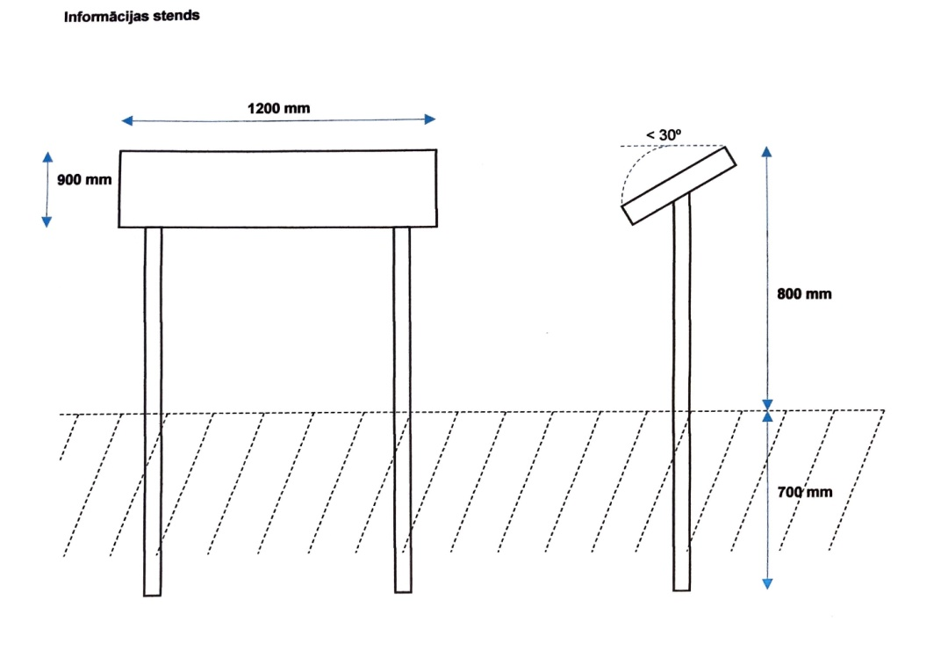
4. | izgatavošanas materiāls | - impregnēts skujkoks;  - pirms uzstādīšanas koksnei paredzēt dziļo, 3. vai 4.klases impregnēšanu brūnā tonī;  - kokmateriāla virszemes konstrukcijai jābūt brūnā tonī, pirms krāsas iegādes un elementu krāsošanas tonis saskaņojams ar Pasūtītāju
5. | stiprinājumi | koka elementu savienošanai izmantojamas hromētas koka skrūves, bultskrūves un naglas (pēc nepieciešamības)

Attēliem ir tikai ilustratīva nozīme!

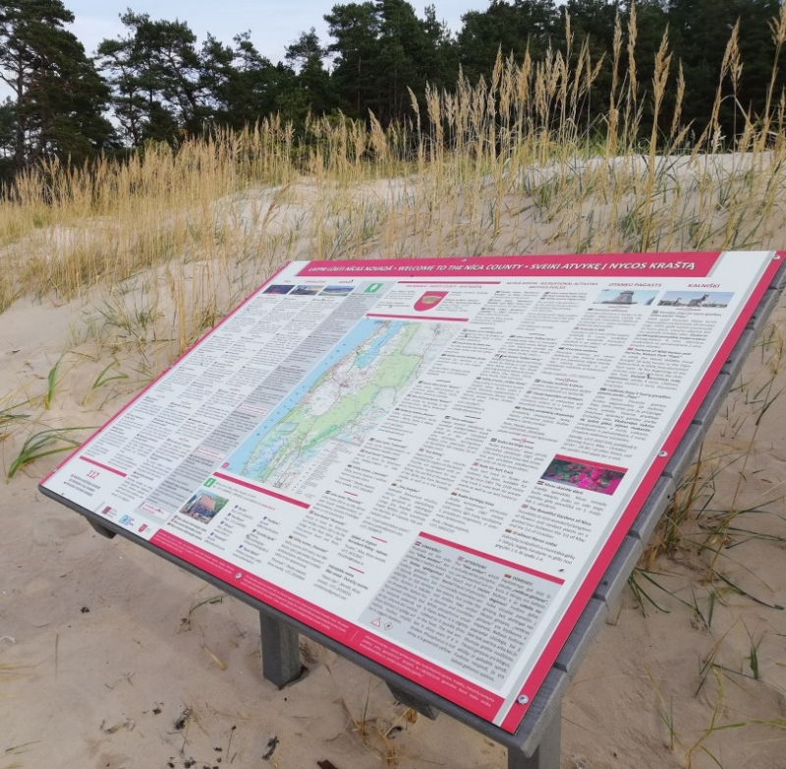

BĒRNU LAUKUMS

Pretendents piedāvā daudzfunkcionāla rotaļu kompleksa variantu, kas var sastāvēt no viena lielāka multifunkcionāla kompleksa, vai arī vairākām atsevišķām iekārtām, kas kopā izpilda minētās minimālās tehnisko specifikāciju prasības, kā arī nodrošina lielāko funkcionalitāti un dažādību. Pretendents daudzfunkcionālajam rotaļu kompleksam vai vairāku kompleksu risinājumam var piedāvāt dažādus grozāmus un pārvietojamus papildelementus, papildus tiltiņus, tīklus, funkcionālos elementus, kas iekārtas padara interesantākas un daudzpusīgāk izmantojamas.

Jāparedz, ka rotaļu komplekss vai vairāku atsevišķu iekārtu grupa ietver vismaz:
- divas šūpoles dažādu vecuma grupu bērniem;
- vismaz vienu slidkalniņu 3-14 gadu veciem bērniem;
- smilšu kasti ar transformējamu vāku.

Nr.p.k. | Prasības | Prasības raksturojums
ŠŪPOLES
1. | apjoms | 1 komplekss vai vairākas atsevišķas iekārtas
2. | piegādes un uzstādīšanas vieta | Bernātu dabas parks, “Jūraskāpas”, Nīcas pagasts, Nīcas novads (kad.nr.64780080368)
3. | apraksts | Pretendents var piedāvāt šūpoles uz vienvietīga, dubulta vai kombinēta šūpoļu rāmja. Jāparedz vismaz viens gumijas sēdeklis ar speciālajiem balstiem bērniem līdz 3 gadu vecumam un viens klasiskais šūpoļu sēdeklis bērniem līdz 14 gadu vecuma.
4. | vecuma grupa | 1-3 un 3-14 gadi
5. | izgatavošanas materiāls | - šūpoļu rāmis - impregnēts, līmēts koks un/vai cinkots un/vai pulverkrāsots tērauds;  - šūpoļu sēdekļi - pārklātas ar gumijotu pārklājumu;  - ķēdes - no nerūsējošā tērauda vai karsti cinkota tērauda
6. | krāsa | - nav noteikta (ja ir iespējamas dažādas krāsu variācijas, izpildītājs pirms šūpoļu pasūtīšanas, saskaņo krāsu ar pasūtītāju)
7. | stiprinājumi | - visas skrūvju vietas nosegtas ar plastikāta uzlikām vai izmantotas skrūves ar noapaļotām galvām, lai novērstu bērnu savainošanās risku;  - stiprinājums zemē - ar betona enkuriem nostiprināmas gruntī (iebetonētas) ne mazāk kā 0.70 m dziļumā  - visiem pamatiem jāatrodas zem zemes
8. | atbilstība standartiem | - atbilst standartiem LVS EN 1176 „Spēļu laukumu aprīkojums un pārklājums”;  - rotaļu kompleksa vai atsevišķās iekārtas atbilstību minētajiem drošības standartiem nepieciešams apliecināt ar sertifikātu;  - iekārtai apkārt jāievēro drošības zona, saskaņā ar drošības standartu LVS EN 1176
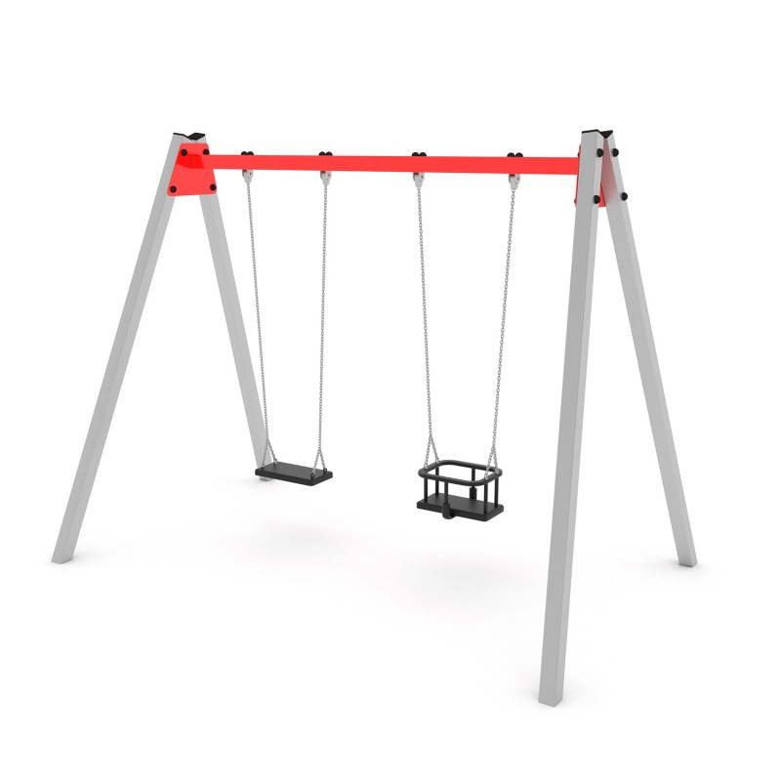
Attēlam ir tikai ilustratīva nozīme!

Nr.p.k. | Prasības | Prasības raksturojums
SLIDKALNIŅŠ
1. | apjoms | 1 gab.
2. | piegādes un uzstādīšanas vieta | Bernātu dabas parks, “Jūraskāpas”, Nīcas pagasts, Nīcas novads (kad.nr.64780080368)
3. | apraksts | Pretendents var piedāvāt atsevišķi stāvošu slidkalniņu vai slidkalniņš var būt arī viena daļa no multifunkcionāla rotaļu kompleksa. Slidkalniņa augstums ne mazāks kā 2 metri.
4. | vecuma grupa | 3-14 gadi
5. | izgatavošanas materiāls | - šļūcamā daļa – nerūsējošais tērauds vai PVC;  - rāmis - impregnēts, līmēts koks un/vai HDPE plastikāts
6. | krāsa | - nav noteikta (ja ir iespējamas dažādas krāsu variācijas, izpildītājs pirms slidkalniņa pasūtīšanas, saskaņo krāsu ar pasūtītāju)
7. | stiprinājumi | - visas skrūvju vietas nosegtas ar plastikāta uzlikām vai izmantotas skrūves ar noapaļotām galvām, lai novērstu bērnu savainošanās risku;  - stiprinājums zemē - ar betona enkuriem nostiprināms gruntī (iebetonētas)  - visiem pamatiem jāatrodas zem zemes
8. | atbilstība standartiem | - atbilst standartiem LVS EN 1176 „Spēļu laukumu aprīkojums un pārklājums”;  - rotaļu kompleksa vai atsevišķās iekārtas, ja tiek piedāvāta atsevišķi stāvoša iekārta, nevis multifunkcionāls komplekss, atbilstību minētajiem drošības standartiem nepieciešams apliecināt ar sertifikātu;  - iekārtai apkārt jāievēro drošības zona, saskaņā ar drošības standartu LVS EN 1176
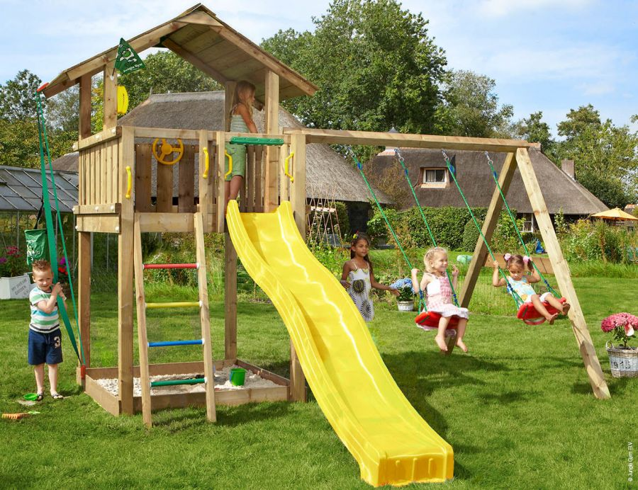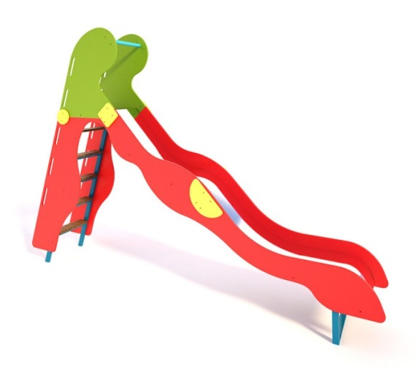

Attēliem ir tikai ilustratīva nozīme!

Nr.p.k. | Prasības | Prasības raksturojums
SMILŠU KASTE AR SALOKĀMU VĀKU
1. | apjoms | 1 gab.
2. | piegādes un uzstādīšanas vieta | Bernātu dabas parks, “Jūraskāpas”, Nīcas pagasts, Nīcas novads (kad.nr.64780080368)
3. | apraksts | Pretendents var piedāvāt atsevišķi stāvošu smilšu kasti vai arī smilšu kaste var būt viena daļa no multifunkcionāla rotaļu kompleksa. Smilšu kastei jābūt aprīkotai ar transformējamu vāku, kurš transformējas par sēdvirsmu. Izpildītājam jāveic arī smilšu kastes uzpildīšana ar jūrmalas smilti!
4. | parametri | - garums ne mazāk 1,50m  - platums ne mazāk kā 1,50m  - augstums ne mazāk kā 19 cm
5. | izgatavošanas materiāls | dziļi impregnēts kokmateriāls
6. | krāsa | tumši brūna
7. | stiprinājumi | - visas skrūvju vietas nosegtas ar plastikāta uzlikām vai izmantotas skrūves ar noapaļotām galvām, lai novērstu bērnu savainošanās risku;  - stiprinājums zemē nav nepieciešams
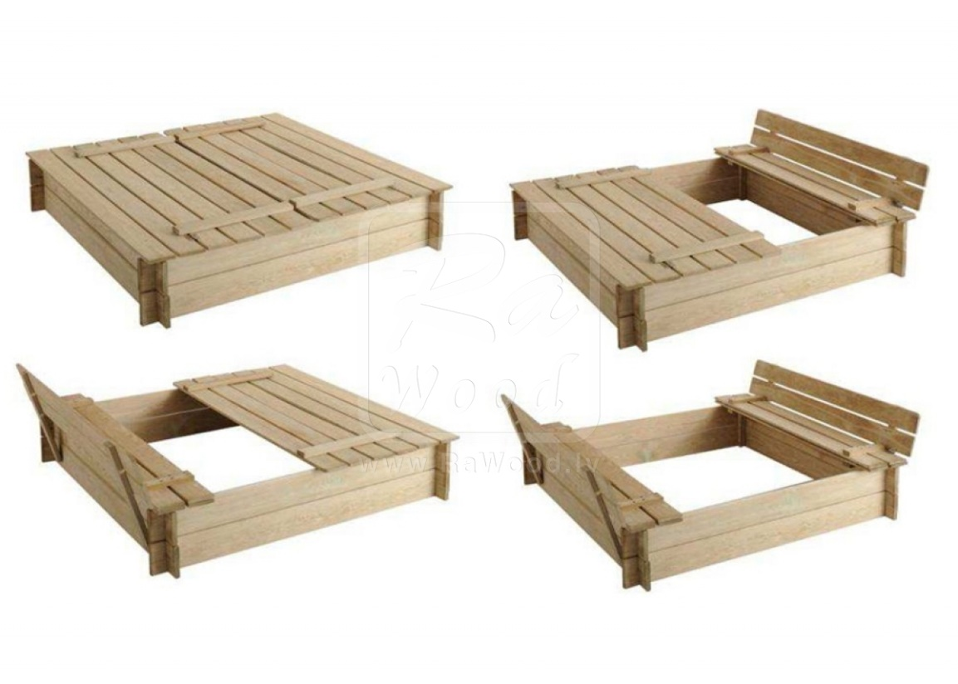
Attēliem ir tikai ilustratīva nozīme!

Izziņas un citus dokumentus, kurus izsniedz kompetentās institūcijas, pasūtītājs pieņem un atzīst, ja tie izdoti ne agrāk kā vienu mēnesi pirms to iesniegšanas dienas.
Ja piedāvājumu iesniedz personu/grupu apvienība, šie lauki jāaizpilda par katru personu apvienības dalībnieku atsevišķi, kā arī papildus jānorāda, kura persona pārstāv personu apvienību šajā iepirkumā.
Ja piedāvājumu iesniedz personu/grupu apvienība, šie lauki jāaizpilda par katru personu apvienības dalībnieku atsevišķi, kā arī papildus jānorāda, kura persona pārstāv personu apvienību šajā iepirkumā.
Publisko iepirkumu likuma (turpmāk - PIL) izpratnē apakšuzņēmējs ir pretendenta nolīgta persona vai savukārt tās nolīgta persona, kura veic būvdarbus vai sniedz pakalpojumus iepirkuma līguma izpildei. Apakšuzņēmēja veicamo būvdarbu vai sniedzamo pakalpojumu kopējo vērtību noteic saskaņā ar PIL 63.panta trešo daļu.
Mazais uzņēmums ir uzņēmums, kurā nodarbinātas mazāk nekā 50 personas un kura gada apgrozījums un/vai gada bilance kopā nepārsniedz 10 miljonus euro; Vidējais uzņēmums ir uzņēmums, kas nav mazais uzņēmums, un kurā nodarbinātas mazāk nekā 250 personas un kura gada apgrozījums nepārsniedz 50 miljonus euro, un/vai, kura gada bilance kopā nepārsniedz 43 miljonus euro.
“C” punkts attiecināms uz personu, uz kuras iespējām pretendents balstās, tikai ja pretendents balstās uz šīs personas saimnieciskajām un finansiālajām iespējām.
Pretendents, iesniedzot piedāvājumu, piedāvājumam pievieno dokumentus, kuros ietverta šūpoļu vizualizācija, skice ar izmēriem, tehniskā specifikācija, lai pasūtītājs varētu pārliecināties par piedāvāto šūpoļu atbilstību prasībām, un atbilstības sertifikāts standartam LVS EN 1176.
Pretendents, iesniedzot piedāvājumu, piedāvājumam pievieno dokumentus, kuros ietverta slidkalniņa vizualizācija, skice ar izmēriem, tehniskā specifikācija, lai pasūtītājs varētu pārliecināties par piedāvātā slidkalniņa atbilstību prasībām, un atbilstības sertifikāts standartam LVS EN 1176.
Pretendents, iesniedzot piedāvājumu, piedāvājumam pievieno dokumentus, kuros ietverta smilšu kastes vizualizācija, skice ar izmēriem, tehniskā specifikācija, lai pasūtītājs varētu pārliecināties par piedāvātās smilšu kastes atbilstību prasībām.

